PHIẾU THU HOẠCH

***Chuyên đề:*** **“Vận dụng các kĩ thuật dạy học tích cực trong giảng dạy”**

Họ và tên GV: Bùi Minh Trang

Kĩ thuật dạy học: Khăn trải bàn

Môn: Khoa học

Tên bài dạy: Phòng bệnh béo phì

Hoạt động dạy: ***Các biện pháp phòng chống bệnh béo phì***

Lớp: 4

**BÀI LÀM**

**Mục tiêu:** HS nêu được các biện pháp phòng chống bệnh béo phì.

**Cách thức tiến hành:**

- GV cho HS thảo luận nhóm 4 theo kĩ thuật “Khăn trải bàn”.

- HS ngồi theo đúng vị trí của mình để thực hiện yêu cầu của GV.

- GV đưa ra chủ đề: “Các biện pháp phòng chống bệnh béo phì” để các HS trong nhóm thảo luận đưa ra ý kiến riêng của mình.

- Mỗi HS sẽ viết biện pháp của mình vào ô số của mình về chủ đề trên trong thời gian 2 phút.

- Sau khi hết thời gian làm việc cá nhân, các thành viên trong nhóm chia sẻ, thảo luận và thống nhất các biện pháp.

- Đại diện nhóm 1 bạn sẽ viết những biện pháp đã được cả nhóm thống nhất vào ô giữa tấm khăn trải bàn (khổ giấy A0).

+ Ăn nhiều rau xanh.

+ Giảm lượng tinh bột trong bữa cơm.

+ Không ăn nhiều đồ ngọt, đồ dầu mỡ.

+ Vận động, tập thể dục thường xuyên.

 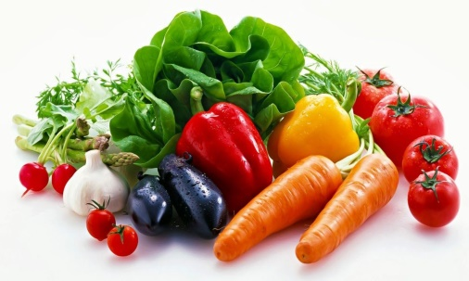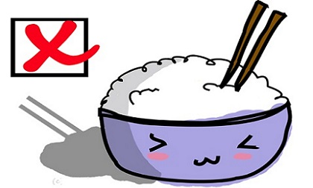 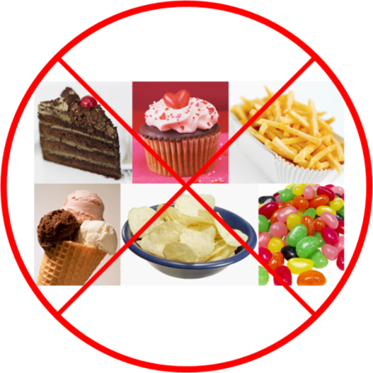

- Sau khi các nhóm đã hoàn thành, GV sẽ gắn các mẫu giấy “khăn trải bàn” lên bảng để cả lớp cùng nhận xét.

- GV sẽ chốt lại các biện pháp phòng chống bệnh béo phì:

***+ Ăn uống hợp lý, rèn luyện thói quen ăn uống điều độ, ăn chậm, nhai kĩ, ăn nhiều rau xanh.***

***+ Thường xuyên vận động cơ thể, đi bộ và luyện tập thể dục thể thao***

***+ Ăn uống hợp lý, rèn luyện thói quen ăn uống điều độ, ăn chậm, nhai kĩ, ăn nhiều rau xanh.***

***+ Thường xuyên vận động cơ thể, đi bộ và luyện tập thể dục thể thao.***

Ăn nhiều rau xanh

Giảm Không

Lượng ăn

Tinh đồ ngọt,

Bột dầu mỡ

Vận động, tập thể dục thường xuyên